Πότε και πως πρέπει να πλένουμε τα χέρια μας;

Το πλύσιμο των χεριών, είναι ο πιο αποτελεσματικός τρόπος για να προστατέψετε εσάς και την οικογένειά σας από την μετάδοση μικρόβιων δηλαδή βακτηρίων και ιών. Ενημερωθείτε πότε και πώς πρέπει να πλένετε τα χέρια σας για να παραμείνετε υγιείς.

Γράφει η  
[**Ελένη Γιαμαρέλλου**](https://www.hygeia.gr/doctor/eleni-giamarelloy/)  
Ομοτ. Καθηγήτρια Πανεπιστημίου Αθηνών  
Παθολόγος – Λοιμωξιολόγος  
Πρόεδρος Επιτροπής Νοσοκομειακών Λοιμώξεων ΥΓΕΙΑ

**Πως μεταδίδονται τα μικρόβια;**

Το πλύσιμο των χεριών μπορεί να αποτρέψει την εξάπλωση των αναπνευστικών λοιμώξεων και των λοιμώξεων του γαστρεντερικού (που εκδηλώνονται με εμετούς και διάρροιες) από το ένα άτομο στο άλλο. Τα μικρόβια μπορούν να εξαπλωθούν από άλλους ανθρώπους ή επιφάνειες όταν:

* Αγγίζετε τα μάτια, τη μύτη και το στόμα σας με άπλυτα χέρια.
* Προετοιμάζετε ή καταναλώνετε τρόφιμα (ωμά ή μαγειρεμένα) και ποτά με άπλυτα χέρια.
* Αγγίζετε μια μολυσμένη επιφάνεια ή αντικείμενα και μετά αγγίζετε το στόμα, τη μύτη ή τα μάτια σας.
* Βήχετε ή φτερνίζεστε στην παλάμη σας  και έπειτα αγγίζετε αντικείμενα ή άλλους ανθρώπους ή το πρόσωπο σας (στόμα, μύτη, μάτια).

**Πότε πλένουμε τα χέρια μας;**

* Πριν, κατά τη διάρκεια και μετά την προετοιμασία του φαγητού.
* Πριν το  φαγητό.
* Πριν και μετά τη φροντίδα κάποιου στο σπίτι που είναι άρρωστος με έμετο ή διάρροια ή λοίμωξη του αναπνευστικού (που εκδηλώνεται με βήχα και φτέρνισμα).
* Πριν και μετά τη θεραπεία μιας πληγής.
* Μετά τη χρήση της τουαλέτας.
* Μετά την αλλαγή πάνας ή τον καθαρισμό ενός παιδιού που έχει χρησιμοποιήσει την τουαλέτα.
* Αφού φυσήξετε τη μύτη σας, βήξετε ή φτερνιστείτε.
* Αφού αγγίξετε ένα ζώο, ζωοτροφές ή ζωικά απόβλητα.
* Μετά το χειρισμό τροφών για ζώα.
* Αφού αγγίξετε τα σκουπίδια.

**Κατά τη διάρκεια της πανδημίας COVID-19, πρέπει επίσης να πλύνετε τα χέρια σας:**

* Αφού βρεθείτε σε δημόσιο χώρο και αγγίξετε ένα αντικείμενο ή μια επιφάνεια που μπορεί συχνά να αγγίζουν άλλοι άνθρωποι, όπως χειρολαβές, τραπέζια, καροτσάκια στο σούπερ μάρκετ, ηλεκτρονικές οθόνες, πληκτρολόγιο, τηλέφωνα, κουμπιά ασανσέρ, πόμολα, πρίζες  κ.λπ.
* Πριν αγγίξετε τα μάτια, τη μύτη ή το στόμα σας, γιατί έτσι προκαλεί ο ιός Covid-19 λοίμωξη.

**Ακολουθήστε τις απαραίτητες διαδικασίες  για να πλύνετε τα χέρια σας σωστά & αποτελεσματικά!**

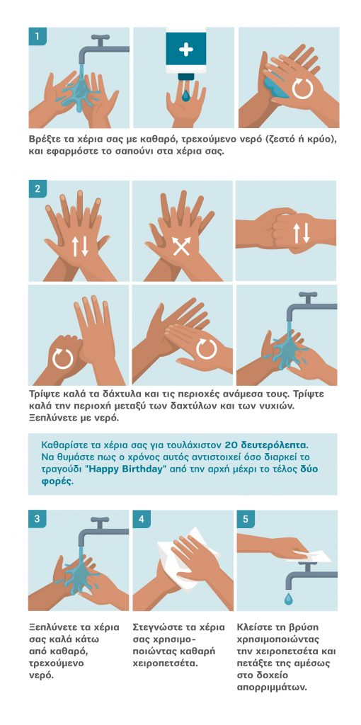

**Πλύνετε τα χέρια πριν και μετά τη χρήση γαντιών**

* Το πλύσιμο των χεριών είναι σημαντικό ακόμη και αν φοράτε γάντια, αφού τα γάντια έχουν αόρατες τρύπες από τις οποίες «μπαινοβγαίνουν» τα μικρόβια!
* Πλύνετε τα χέρια σας πριν και μετά από κάθε χρήση γαντιών για να αποτρέψετε την εξάπλωση των μικροβίων (δηλαδή βακτηρίων και ιών). Απορρίπτετε τα γάντια μετά από μια χρήση στο δοχείο απορριμμάτων.
* Μπορείτε να μολύνετε τα γάντια με μικρόβια από τα χέρια σας όταν τα φοράτε.

**Χρησιμοποιείστε απολυμαντικό χεριών όταν βρίσκεστε σε έναν χώρο και δεν μπορείτε  να πλύνετε τα χέρια σας με σαπούνι και νερό.**

Σε πολλές περιπτώσεις, τα απολυμαντικά χεριών ή τα μαντηλάκια, με τουλάχιστον 70% αλκοόλ, μπορούν γρήγορα να εξουδετερώσουν τον αριθμό των μικροβίων (βακτήρια και ιοί) στα χέρια.

**Ωστόσο**:

* Τα απολυμαντικά δεν καταπολεμούν όλα τα είδη των ιών (αλλά σκοτώνουν τον Covid-19).
* Τα απολυμαντικά μπορεί να μην είναι εξίσου αποτελεσματικά όταν τα χέρια μας είναι βρώμικα ή λιπαρά, για αυτό σε αυτή την περίπτωση πρέπει να προηγείται σχολαστικό πλύσιμο των χεριών.
* Τα απολυμαντικά δεν μπορούν να απομακρύνουν επιβλαβείς χημικές ουσίες όπως τα φυτοφάρμακα ή τα βαρέα μέταλλα.

**Πώς να χρησιμοποιήσετε απολυμαντικό χεριών;**

* Εφαρμόστε το προϊόν στην παλάμη του ενός χεριού και ακολουθείστε την ίδια διαδικασία που εφαρμόζετε όταν πλένετε τα χέρια σας με σαπούνι και νερό.
* Η διαδικασία αυτή πρέπει να διαρκέσει περίπου 20 δευτερόλεπτα.

Ξ Ξ·Ξ³Ξ�: <https://www.hygeia.gr/pote-kai-pos-prepei-na-plenoyme-ta-cheria-mas/> © hygeia.gr